两证整合个体工商户清税申报

1. 【事项名称】

两证整合个体工商户清税申报

1. 【业务描述】

已实行“两证整合”登记模式的个体工商户向市场监督管理部门申请办理注销登记前，应当先向税务机关申报清税。清税完毕后，税务机关向纳税人出具《清税证明》，纳税人持《清税证明》到原登记机关办理注销。

1. 【设定依据】

1.《中华人民共和国税收征收管理法》第十六条

2.《中华人民共和国税收征收管理法实施细则》第十五条

3.《税务登记管理办法》（国家税务总局令第7号公布，国家税务总局令第36号、第44号、第48号修改）第五章

1. 【办理材料】

|  |  |  |  |  |  |
| --- | --- | --- | --- | --- | --- |
| 序号 | | 材料名称 | | 数量 | 备注 |
| 1 | | 《清税申报表》 | | 2份 |  |
| 2 | | 经办人身份证件原件 | | 1份 | 查验后退回 |
| 有以下情形的，还应提供相应材料 | | | | | |
| 适用情形 | | | 材料名称 | 数量 | 备注 |
| 已领取发票领用簿的纳税人 | | 《发票领用簿》 | 1份 |  |

1. 【办理地点】

可通过办税服务厅（场所）、电子税务局办理，具体地点和网址可从省（自治区、直辖市和计划单列市）税务局网站“纳税服务”栏目查询。

1. 【办理机构】

主管税务机关

1. 【收费标准】

不收费

1. 【办理时间】

20个工作日内办结。

定期定额个体工商户5个工作日内办结。

税务机关在核查、检查过程中发现涉嫌偷、逃、骗、抗税或虚开发票的，或者需要进行纳税调整等情形的，办理时限中止。

1. 【联系电话】

主管税务机关对外公开的联系电话，可从省（自治区、直辖市和计划单列市）税务局网站“纳税服务”栏目查询。

1. 【办理流程】

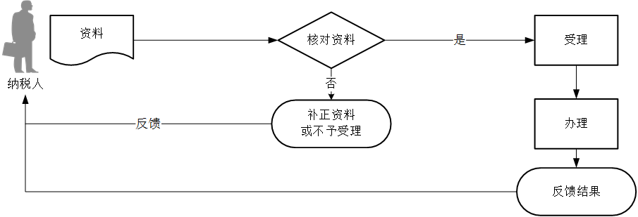

1. 【纳税人注意事项】

1.纳税人对报送材料的真实性和合法性承担责任。

2.文书表单可在省（自治区、直辖市和计划单列市）税务局网站“下载中心”栏目查询下载或到办税服务厅领取。

3.纳税人使用符合电子签名法规定条件的电子签名，与手写签名或者盖章具有同等法律效力。

4.经过实名信息验证的办税人员，不再提供登记证件、身份证件复印件等资料。

5.处于非正常状态纳税人在办理两证整合个体工商户清税申报前，需先解除非正常状态，补办申报纳税手续。

1. 【基本规范】

1.受理

（1）办税服务厅或电子税务局接收资料信息，核对资料信息是否齐全、是否符合法定形式、填写内容是否完整，符合的即时受理；对资料不齐全、不符合法定形式或填写内容不完整的，一次性告知应补正资料或不予受理原因。

（2）对办税人员进行实名信息验证。

2.办理

（1）按照纳税人报送材料录入数据。根据信息系统的提示信息，提醒纳税人更正纠错。

（2）实行“一窗受理、内部流转、限时办结、窗口出件”的“套餐式”服务模式。

（3）处于非正常状态纳税人办理一照一码户清税申报，若非正常状态期间增值税、消费税和相关附加需补办的申报均为零申报的，税务机关可打印相应税种和相关附加的《批量零申报确认表》，经纳税人确认后，进行批量处理：

（4）办税服务厅1个工作日内将资料信息流转至相关责任部门。

3.反馈

办税服务厅接收到相关责任部门反馈后，1个工作日内通知纳税人领取办理结果，制作并发放《清税证明》；电子税务局办理的，将办理结果通过电子税务局反馈给纳税人。

4.归档

将资料进行归档。不得将纳税人的办理材料用于与政务服务无关的用途。